宜蘭縣頭城國民小學『植物解說牌』成果
活動名稱 | 103年『植物解說牌』成果 | 指導單位 | 總務處
活動名稱 | 103年『植物解說牌』成果 | 參加人員 | 工友先生
項目 | 活動內容剪影 | 活動日期 | 103.10.13
項目 | 活動內容剪影 | 活動地點 | 頭城國小校園
畫面一 | 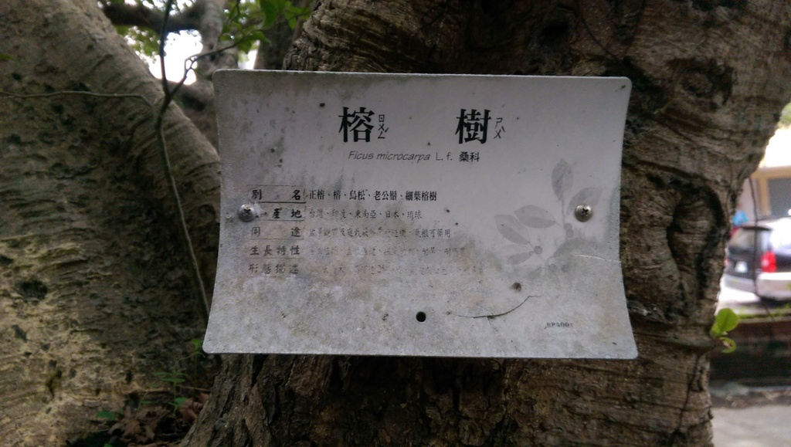 |  | 榕樹解說牌
畫面二 | 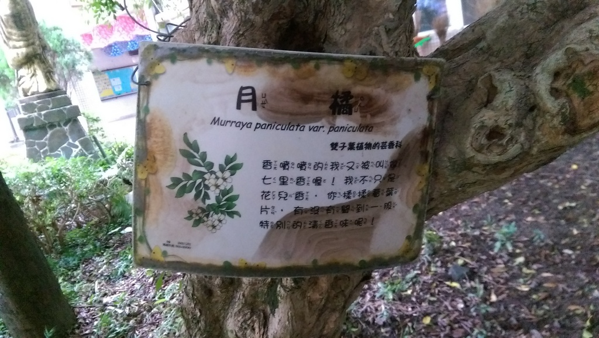 |  | 月橘解說牌

